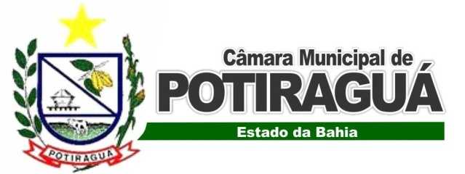
PORTARIA Nº. 005/2017
DE 01 DE DEZEMBRODE 2017.

O PRESIDENTE DA CÂMARA MUNICIPAL DE POTIRAGUÁ – Estado da Bahia, no uso de suas atribuições legais e de acordo com o que estabelece o Artigo 11, alínea “a” da Resolução 220/92 e Instrução 02/04 do TCM.

COSTITUI E NOMEIA

Art. 1º - Fica constituída a Comissão para o Levantamento de Caixa com a finalidade de verificar os valores em caixa em 31.12.2017.

Art. 2º - Nomeia os seguintes integrantes para compor a Comissão;

- Srª Agmalda Dias dos Santos - Presidente;
- Sr Alex Ribeiro de Souza - Membros;
- Srª Karaniny Naziozeno Dias - Membros;

REGISTRA-SE, PUBLICA-SE CUMPRA-SE.

Gabinete do Presidente da Câmara Municipal de Vereadores de Potiraguá, em 01 de Dezembro de 2017.

Antonio Oliveira
- Presidente -

